

**Білім саласындағы мемлекеттік көрсетілетін қызметтер регламенттерін бекіту туралы**

***Күшін жойған***

Жамбыл облысы әкімдігінің 2015 жылғы 21 мамырдағы № 107 қаулысы. Жамбыл облысы Әділет департаментінде 2015 жылғы 24 маусымда № 2686 болып тіркелді. Күші жойылды - Жамбыл облысы әкімдігінің 2020 жылғы 20 тамыздағы № 189 қаулысымен

      Ескерту. Күші жойылды - Жамбыл облысы әкімдігінің 20.08.2020 № 189 (алғашқы ресми жарияланған күнінен кейін күнтізбелік он күн өткен соң қолданысқа енгізіледі) қаулысымен.  
      РҚАО-ның ескертпесі.  
      Құжаттың мәтінінде түпнұсқаның пунктуациясы мен орфографиясы сақталған.

      "Мемлекеттік көрсетілетін қызметтер туралы" Қазақстан Республикасының 2013 жылғы 15 сәуірдегі Заңына сәйкес Жамбыл облысының әкімдігі **ҚАУЛЫ ЕТЕДІ:**

      Қоса беріліп отырған:

      1) "Балаларға қосымша білім беру бойынша қосымша білім беру ұйымдарына құжаттар қабылдау және оқуға қабылдау" мемлекеттік көрсетілетін қызмет регламенті;

      2) "Орта білім беретін үздік ұйым" грантын беру конкурсына қатысу үшін құжаттарды қабылдау" мемлекеттік көрсетілетін қызмет регламенті;

      3) "Мектепке дейінгі балалар ұйымдарына жіберу үшін мектепке дейінгі (7 жасқа дейін) жастағы балаларды кезекке қою" мемлекеттік көрсетілетін қызмет регламенті;

      4) "Мектепке дейінгі білім беру ұйымдарына құжаттарды қабылдау және балаларды қабылдау" мемлекеттік көрсетілетін қызмет регламенті;

      5) "Мемлекеттік орта білім беру мекемелерінің басшылары лауазымдарына орналасу конкурсына қатысу үшін құжаттар қабылдау" мемлекеттік көрсетілетін қызмет регламенті бекітілсін.

      2. "Жамбыл облысы әкімдігінің білім басқармасы" коммуналдық мемлекеттік мекемесі заңнамада белгіленген тәртіппен:

      1) осы қаулының әділет органдарында мемлекеттік тіркелуін;

      2) осы қаулының мемлекеттік тіркеуден өткеннен кейін он күнтізбелік күн ішінде оны ресми жариялауға мерзімді баспа басылымдарына және "Әділет" ақпараттық-құқықтық жүйесіне жіберуді;

      3) осы қаулының Жамбыл облысы әкімдігінің интернет-ресурсында орналастырылуын қамтамасыз етсін.

      3. Мыналардың күші жойылды деп танылсын:

      1) "Жергілікті атқарушы органдар көрсететін мектепке дейінгі және орта білім беру саласындағы мемлекеттік көрсетілетін қызметтердің регламенттерін бекіту туралы" Жамбыл облысы әкімдігінің 2014 жылғы 19 маусымдағы № 175 қаулысының 1 тармағының 1) тармақшасы (Нормативтік құқықтық актілерді мемлекеттік тіркеу тізілімінде № 2282 болып тіркелген, 2014 жылғы 2 тамыздағы № 112 (17969) "Ақ жол" газетінде жарияланған);

      2) "Мектепке дейінгі және орта білім беру саласындағы мемлекеттік көрсетілетін қызметтердің регламенттерін бекіту туралы" Жамбыл облысы әкімдігінің 2014 жылғы 16 шілдедегі № 199 қаулысының 1 тармағының 1) және 5) тармақшалары (Нормативтік құқықтық актілерді мемлекеттік тіркеу тізілімінде № 2304 болып тіркелген, 2014 жылғы 9 қыркүйектегі №127 (17984) "Ақ жол" газетінде жарияланған).

      4. Осы қаулының орындалуын бақылау облыс әкімінің орынбасары Е. Манжуовқа жүктелсін.

      5. Осы қаулы әділет органдарында мемлекеттiк тiркелген күннен бастап күшiне енедi және алғашқы ресми жарияланған күнінен кейін күнтізбелік он күн өткен соң қолданысқа енгізіледі.

|  |  |
| --- | --- |
| *Облыс әкімі* | *К. Көкрекбаев* |

|  |  |
| --- | --- |
|  | Жамбыл облысы әкімдігінің 2015 жылғы 21 мамырдағы № 107 қаулысымен бекiтiлген |

**"Балаларға қосымша білім беру бойынша қосымша білім беру ұйымдарына құжаттар қабылдау және оқуға қабылдау" мемлекеттік көрсетілетін қызмет регламенті**

**1. Жалпы ережелер**

      1. "Балаларға қосымша білім беру бойынша қосымша білім беру ұйымдарына құжаттар қабылдау және оқуға қабылдау" мемлекеттік көрсетілетін қызметі (бұдан әрі – мемлекеттік көрсетілетін қызмет) "Балаларға қосымша білім беру және "Орта білім беретін үздік ұйым" грантын тағайындау конкурсын өткізу саласындағы жергілікті атқарушы органдар көрсететін мемлекеттік көрсетілетін қызметтер стандарттарын бекіту туралы" Қазақстан Республикасы Білім және ғылым министрінің 2015 жылғы 7 сәуірдегі № 170 (Нормативтік құқықтық актілерді мемлекеттік тіркеу тізілімінде 2015 жылдың 8 мамырында № 10980 тіркелген) бұйрығымен бекітілген "Балаларға қосымша білім беру бойынша қосымша білім беру ұйымдарына құжаттар қабылдау және оқуға қабылдау" мемлекеттік көрсетілетін қызмет стандартына сәйкес (бұдан әрі – стандарт) Жамбыл облысының балаларға арналған қосымша білім беру ұйымдарымен, жалпы орта білім беру ұйымдарымен (бұдан әрі – көрсетілетін қызметті беруші) көрсетіледі.

      Өтінішті қабылдау және мемлекеттік қызмет көрсету нәтижесін беру көрсетілетін қызметті берушінің кеңсесі арқылы жүзеге асырылады.

      2. Мемлекеттік қызметті көрсету нысаны: қағаз түрінде.

      3. Мемлекеттік қызметті көрсетудің нәтижесі: білім алушыны ата-анасының бірінің немесе заңды өкілінің өтініші негізінде балаларға қосымша білім беру бойынша қосымша білім беру ұйымына қабылдау.

      Мемлекеттік қызмет көрсету нәтижесін ұсыну нысаны: қағаз түрінде.

**2. Мемлекеттік қызмет көрсету процесінде көрсетілетін қызметті берушінің құрылымдық бөлімшелерінің (қызметкерлерінің) іс-қимылдар тәртібін сипаттау**

      4. Мемлекеттік қызметті көрсету бойынша рәсімдерді (әрекеттерді) бастау үшін негіздеме көрсетілетін қызметті алушының стандарттың 9–тармағында көрсетілген өтініші болып табылады.

      5. Мемлекеттік қызметті көрсету процесінің құрамына кіретін әрбір рәсімнің (әрекеттердің) мазмұны, оны орындау ұзақтығы:

      1) көрсетілетін қызметті алушының құжаттарын қабылдау, тіркеу – 10 минут ішінде;

      2) құжаттарды қарастыру, мемлекеттік көрсетілетін қызмет нәтижесін дайындау – 15 минут ішінде;

      3) көрсетілетін қызметті алушыға мемлекеттік көрсетілетін қызмет нәтижесін беру – 5 минут ішінде.

      6. Келесі рәсімді (іс–қимылды) орындауды бастауға негіздеме болатын мемлекеттік қызмет көрсету рәсімінің (іс-қимылдың) нәтижесі:

      1) кіріс нөмірі бар өтініш;

      2) мемлекеттік көрсетілетін қызмет нәтижесі.

**3. Мемлекеттік қызмет көрсету процесінде көрсетілетін қызметті берушінің құрылымдық бөлімшелерінің (қызметкерлерінің) өзара іс-қимыл тәртібін сипаттау**

      7. Мемлекеттік қызметті көрсету процесіне қатысатын көрсетілетін қызметті берушінің құрылымдық бөлімшелерінің (қызметкерлерінің) тізбесі:

      1) көрсетілетін қызметті берушінің кеңсе қызметкері;

      2) көрсетілетін қызметті берушінің басшысы.

      8. Әрбір рәсімнің (іс–қимылдың) ұзақтығын көрсете отырып, құрылымдық бөлімшелер арасындағы өзара іс-қимылдың реттілігін сипаттау:

      1) көрсетілетін қызметті берушінің кеңсе қызметкері өтініш түскен сәттен бастап құжаттарды тіркейді және көрсетілетін қызметті берушінің басшысына қарауға жолдайды – 10 минут ішінде;

      2) көрсетілетін қызметті берушінің басшысы көрсетілетін қызметті алушының құжаттарын қарайды, мемлекеттік көрсетілетін қызмет нәтижесін дайындайды – 15 минут ішінде;

      3) көрсетілетін қызметті берушінің кеңсе қызметкері көрсетілетін қызметті алушыға мемлекеттік көрсетілетін қызмет нәтижесін береді – 5 минут ішінде.

**4. Мемлекеттік қызмет көрсету процесінде халыққа қызмет көрсету орталығымен**  
**және (немесе) өзге де көрсетілетін қызметті берушілермен өзара іс-қимыл тәртібін, сондай-ақ ақпараттық жүйелерді пайдалану тәртібін сипаттау**

      9. Стандартқа сәйкес мемлекеттік көрсетілетін қызметті халыққа қызмет көрсету орталығы арқылы көрсету қарастырылмаған.

      10. Стандартқа сәйкес мемлекеттік көрсетілетін қызмет қағаз нысанда көрсетілуіне байланысты мемлекеттік қызмет көрсету процесіне ақпараттық жүйелер пайдаланылмайды.

      11. Мемлекеттік қызмет көрсету процесінде рәсімдердің (іс-қимылдардың) ретін, көрсетілетін қызметті берушінің құрылымдық бөлімшелерінің (қызметкерлерінің) өзара іс-қимылдарының сипаттамасы осы регламенттің 1-қосымшасына сәйкес мемлекеттік қызмет көрсетудің бизнес-процестерінің анықтамалығында көрсетіледі. Мемлекеттік қызмет көрсетудің бизнес-процестерінің анықтамалығы "электрондық үкімет" веб-порталында - www.e.gov.kz, көрсетілетін қызметті берушінің интернет-ресурсында орналастырылады.

|  |  |
| --- | --- |
|  | "Балаларға қосымша білім беру бойынша қосымша білім беру ұйымдарына құжаттар қабылдау және оқуға қабылдау" мемлекеттік көрсетілетін қызмет регламентіне 1-қосымша |

**Мемлекеттік қызмет көрсетудің бизнес-процестерінің анықтамалығы "Балаларға қосымша білім беру бойынша қосымша білім беру ұйымдарына құжаттар қабылдау және оқуға қабылдау"**

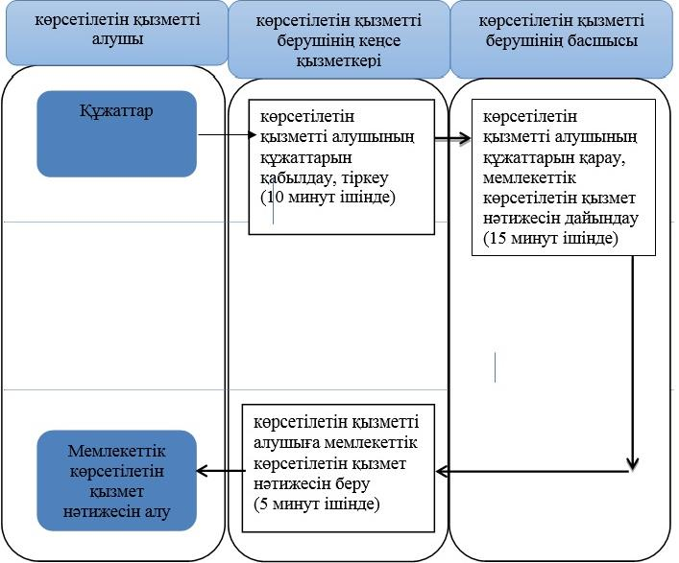

**Шартты белгілер:**

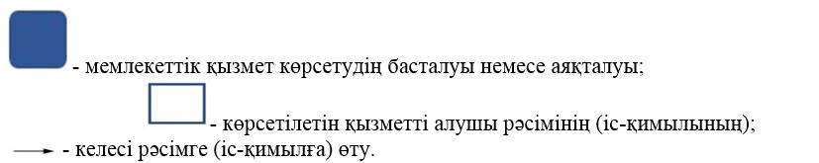

|  |  |
| --- | --- |
|  | Жамбыл облысы әкімдігінің 2015 жылғы 21 мамырдағы № 107 қаулысымен бекiтiлген |

**"Орта білім беретін үздік ұйым" грантын беру конкурсына қатысу үшін құжаттарды қабылдау"мемлекеттік көрсетілетін қызмет регламенті**

**1. Жалпы ережелер**

      1. "Орта білім беретін үздік ұйым" грантын беру конкурсына қатысу үшін құжаттарды қабылдау" мемлекеттік көрсетілетін қызметі (бұдан әрі – мемлекеттік көрсетілетін қызмет) "Балаларға қосымша білім беру және "Орта білім беретін үздік ұйым" грантын тағайындау конкурсын өткізу саласындағы жергілікті атқарушы органдар көрсететін мемлекеттік көрсетілетін қызметтер стандарттарын бекіту туралы" Қазақстан Республикасы Білім және ғылым министрінің 2015 жылғы 7 сәуірдегі № 170 (Нормативтік құқықтық актілерді мемлекеттік тіркеу тізілімінде 2015 жылдың 8 мамырында № 10980 тіркелген) бұйрығымен бекітілген "Орта білім беретін үздік ұйым" грантын беру конкурсына қатысу үшін құжаттарды қабылдау" мемлекеттік көрсетілетін қызмет стандартына сәйкес (бұдан әрі – стандарт), аудандық, қалалық білім бөлімдері мен облыстық білім басқармасымен (бұдан әрі – көрсетілетін қызметті беруші) көрсетіледі.

      Өтінішті қабылдау мен мемлекеттік қызметті көрсету нәтижесін беру көрсетілетін қызметті берушінің кеңсесі арқылы жүзеге асырылады.

      2. Мемлекеттік қызметті көрсету нысаны: қағаз түрінде.

      3. Мемлекеттік қызметті көрсетудің нәтижесі: көрсетілетін қызметті беруші өтінішті қабылдау нөмірін, күні мен уақытын көрсете отырып, барлық құжаттарды алғаны туралы қолхат береді.

      Мемлекеттік қызмет көрсету нәтижесін ұсыну нысаны: қағаз түрінде.

**2. Мемлекеттік қызмет көрсету процесінде көрсетілетін қызметті берушінің құрылымдық бөлімшелерінің (қызметкерлерінің) іс-қимылдар тәртібін сипаттау**

      4. Мемлекеттік қызметті көрсету бойынша рәсімдерді (әрекеттерді) бастау үшін негіз болып көрсетілетін қызметті алушының өтініші болып табылады.

      5. Мемлекеттік қызметті көрсету процесінің құрамына кіретін әрбір рәсімнің (әрекеттердің) мазмұны, оны орындау ұзақтығы:

      1) көрсетілетін қызметті алушының құжаттарын қабылдау, талдау, тіркеу – 15 минуттан аспайды;

      2) мемлекеттік көрсетілетін қызмет нәтижесін дайындау және беру – 15 минуттан аспайды.

      6. Келесі рәсімді (іс-қимылды) орындауды бастауға негіздеме болатын мемлекеттік қызмет көрсету рәсімінің (іс-қимылдың) нәтижесі:

      1) кіріс нөмірі бар өтініш;

      2) көрсетілетін қызметті алушының құжаттарын қабылдау туралы қолхат, не бас тарту туралы дәйекті жауап.

**3. Мемлекеттік қызмет көрсету процесінде көрсетілетін қызметті берушінің құрылымдық бөлімшелерінің (қызметкерлерінің) өзара іс-қимыл тәртібін сипаттау**

      7. Мемлекеттік қызмет көрсету процесіне қатысатын көрсетілетін қызметті берушінің құрылымдық бөлімшелерінің (қызметкерлерінің) тізбесі:

      көрсетілетін қызметті берушінің кеңсе қызметкері.

      8. Әрбір рәсімнің (іс – қимылдың) ұзақтығын көрсете отырып, құрылымдық бөлімшелер арасындағы өзара іс-қимылдың реттілігін сипаттау:

      көрсетілетін қызметті берушінің кеңсе қызметкері өтініш түскен сәттен бастап 15 минут ішінде құжаттарға стандарттың 9-тармағында көрсетілген құжаттар тізбесіне сәйкестігіне талдау жүргізіп, тіркейді және 15 минут ішінде мемлекеттік көрсетілетін қызмет нәтижесін дайындап, көрсетілетін қызметті алушыға құжаттарды қабылдау туралы қолхат немесе бас тарту туралы дәйекті жауапты береді.

**4 .Мемлекеттік қызмет көрсету процесінде халыққа қызмет көрсету орталығымен**  
**және (немесе) өзге де көрсетілетін қызметті берушілермен өзара іс-қимыл тәртібін, сондай-ақ ақпараттық жүйелерді пайдалану**

      9. Стандартқа сәйкес, мемлекеттік қызметті халыққа қызмет көрсету орталықтары арқылы көрсету қарастырылмаған.

      10. Стандартқа сәйкес, мемлекеттік қызмет қағаз нысанда көрсетілуіне байланысты мемлекеттік қызмет көрсету процесінде ақпараттық жүйелер пайдаланылмайды.

      11. Мемлекеттік қызмет көрсету процесінде рәсімдердің (іс-қимылдардың) ретін, көрсетілетін қызметті берушінің құрылымдық бөлімшелерінің (қызметкерлерінің) өзара іс-қимылдарының сипаттамасы осы регламенттің 1–қосымшасына сәйкес мемлекеттік қызмет көрсетудің бизнес-процестерінің анықтамалығында көрсетіледі. Мемлекеттік қызмет көрсетудің бизнес-процестерінің анықтамалығы "электрондық үкімет" веб-порталында -www.edu.gov.kz, bilim.edu.zhambyl.kz және көрсетілетін қызметті берушінің интернет-ресурсында орналастырылады.

|  |  |
| --- | --- |
|  | Орта білім беретін үздік ұйым" грантын беру конкурсына қатысу үшін құжаттарды қабылдау" мемлекеттік көрсетілетін қызмет  регламентіне 1-қосымша |

**Мемлекеттік қызмет көрсетудің бизнес-процестерінің анықтамалығы "Орта білім беретін үздік ұйым" грантын беру конкурсына қатысу үшін құжаттарды қабылдау"**

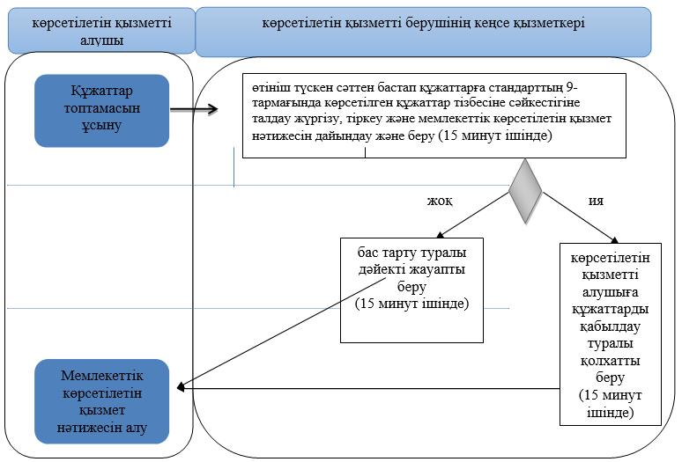

**Шартты белгілер:**

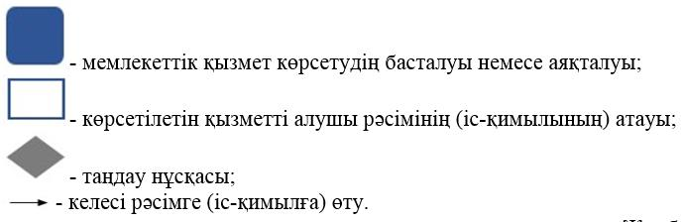

|  |  |
| --- | --- |
|  | Жамбыл облысы әкімдігінің 2015 жылғы 21 мамырдағы № 107 қаулысымен бекiтiлген |

**"Мектепке дейінгі балалар ұйымдарына жіберу үшін мектепке дейінгі (7 жасқа дейін) жастағы балаларды кезекке қою" мемлекеттік көрсетілетін қызмет регламенті**

      Ескерту. Регламент жаңа редакцияда – Жамбыл облысы әкімдігінің 31.03.2016 № 112 қаулысымен (алғашқы ресми жарияланған күнінен кейін күнтізбелік он күн өткен соң қолданысқа енгізіледі).

**1. Жалпы ережелер**

      1. "Мектепке дейінгі балалар ұйымдарына жіберу үшін мектепке дейінгі (7 жасқа дейін) жастағы балаларды кезекке қою" мемлекеттік көрсетілетін қызмет (бұдан әрі – мемлекеттік көрсетілетін қызмет) "Мектепке дейінгі тәрбие мен оқыту саласында жергілікті атқарушы органдар көрсететін мемлекеттік қызметтер стандарттарын бекіту туралы" Қазақстан Республикасы Білім және ғылым министрінің 2015 жылғы 7 сәуірдегі № 172 (Нормативтік құқықтық актілерді мемлекеттік тіркеу тізілімінде 2015 жылдың 8 мамырда № 10981 тіркелген) бұйрығымен бекітілген "Мектепке дейінгі балалар ұйымдарына жіберу үшін мектепке дейінгі (7 жасқа дейін) жастағы балаларды кезекке қою" мемлекеттік көрсетілетін қызмет стандартына сәйкес (бұдан әрі – стандарт), аудандар мен Тараз қаласы әкімдіктерінің білім бөлімдерімен, ауыл, ауылдық округ әкімдерімен (бұдан әрі – көрсетілетін қызметті беруші) көрсетіледі.

      Өтінішті қабылдау және мемлекеттік қызметті көрсету нәтижесін беру:

      1) көрсетілетін қызметті берушінің кеңсесі;

      2) "Азаматтарға арналған үкімет" мемлекеттік корпорациясы" коммерциялық емес қоғамы (бұдан әрі – Мемлекеттік корпорация);

      3) "электрондық үкімет" www.egov.kz веб-порталы (бұдан әрі – портал) арқылы жүзеге асырылады.

      Ескерту. 1 – тармаққа өзгерістер енгізілді - Жамбыл облысы әкімдігінің 25.01.2018 № 16 (алғашқы ресми жарияланған күнінен кейін күнтізбелік он күн өткен соң қолданысқа енгізіледі) қаулысымен.

      2. Мемлекеттік қызмет көрсету нысаны: электронды (толық автоматтандырылған) және (немесе) қағаз түрінде.

      3. Мемлекеттік қызмет көрсетудің нәтижесі кезекке қою туралы хабарлама беру (ерікті нысанда), орын болған жағдайда – мектепке дейінгі ұйымға жолдама беру (ерікті нысанда) немесе стандарттың 10 тармағында белгіленген мемлекеттік қызметті көрсетуден бас тарту туралы дәлелді жауап болып табылады.

      Көрсетілетін қызметті берушіге немесе Мемлекеттік корпорацияға жүгінгенде мемлекеттік қызмет көрсетудің нәтижесі көрсетілетін қызметті берушінің кезектілікті басқарудың арнайы ақпараттық жүйесі арқылы ресімделеді және электронды құжат нысанында көрсетілетін қызметті алушыға жолданады.

      Портал арқылы жүгінгенде мемлекеттік қызмет көрсету нәтижесі көрсетілетін қызметті алушыға көрсетілетін қызметті берушінің уәкілетті тұлғасының электронды цифрлық қолтаңбасымен расталған электронды құжат нысанында "жеке кабинетке" жолданады.

      Мемлекеттік қызметті көрсету нәтижесін ұсыну нысаны: электронды және (немесе) қағаз түрінде.

      Ескерту. 3 - тармақ жаңа редакцияда - Жамбыл облысы әкімдігінің 25.01.2018 № 16 (алғашқы ресми жарияланған күнінен кейін күнтізбелік он күн өткен соң қолданысқа енгізіледі) қаулысымен.

**2. Мемлекеттік қызмет көрсету процесінде көрсетілетін қызметті берушінің құрылымдық бөлімшелерінің (қызметкерлерінің) іс-қимыл тәртібін сипаттау**

      4. Мемлекеттік қызмет көрсету бойынша рәсімді (іс-қимылды) бастауға негіздеме көрсетілетін қызметті алушының стандарттың 9-тармағында көрсетілген құжаттарды (бұдан әрі – құжаттар) ұсынуы болып табылады.

      5. Мемлекеттік қызмет көрсету процесінің құрамына кіретін әрбір рәсімнің (іс-қимылдың) мазмұны, оны орындаудың ұзақтығы:

      1) мемлекеттік қызметті көрсету үшін қажетті құжаттарды қабылдау – 10 (он) минут;

      2) құжаттарды қарастыру және мемлекеттік көрсетілетін қызмет нәтижесін дайындау – 10 (он) минут;

      3) мемлекеттік көрсетілетін қызмет нәтижесін көрсетілетін қызметті алушыға беру – 10 (он) минут.

      6. Келесі рәсімді (іс-қимылды) орындауды бастауға негіз болатын мемлекеттік қызмет көрсету рәсімінің (іс-қимылдың) нәтижесі:

      1) тіркелген кіріс нөмірі бар өтініш;

      2) мемлекеттік көрсетілетін қызмет нәтижесі.

**3. Мемлекеттік қызмет көрсету процесінде құрылымдық бөлімшелер (қызметкерлер) мен көрсетілетін қызметті берушінің өзара іс-қимыл тәртібін сипаттау**

      7. Мемлекеттік қызмет көрсету процесіне қатысатын көрсетілетін қызметті берушінің құрылымдық бөлімшелерінің (қызметкерлерінің) тізбесі:

      көрсетілетін қызмет берушінің жауапты қызметкері.

      8. Әрбір рәсімнің (іс-қимылдың) ұзақтығын көрсете отырып, құрылымдық бөлімшелердің (қызметкерлердің) арасындағы рәсімдердің (іс-қимылдың) бірізділігін сипаттау:

      көрсетілетін қызметті берушінің жауапты қызметкері құжаттарды қабылдап, қарайды, мемлекеттік көрсетілетін қызмет нәтижесін дайындайды және көрсетілетін қызметті алушыға береді – 30 (отыз) минут.

**4. Мемлекеттік корпорациямен және (немесе) өзге де көрсетілетін қызметті берушілермен өзара іс-қимыл тәртібін, сондай-ақ мемлекеттік қызмет көрсету процесінде ақпараттық жүйелерді пайдалану тәртібін сипаттау**

      9. Мемлекеттік корпорацияға және (немесе) өзге көрсетілетін қызметті берушіге жүгіну тәртібінің сипаттамасы, көрсетілетін қызметті алушының сұрау салуын өңдеудің ұзақтығы:

      Мемлекеттік корпорация қызметкері көрсетілетін қызмет алушымен ұсынылған құжаттар топтамасының стандартқа сәйкестігін қарайды – 15 (он бес) минут.

      Көрсетілетін қызметті алушы жүгінген кезде мемлекеттік қызмет көрсету үшін қажетті құжаттар тізбесі стандарттың 9-тармағында көрсетілген.

      Көрсетілетін қызметті алушы стандарттың 9-тармағына сәйкес құжаттар топтамасын толық ұсынбаған жағдайда Мемлекеттік корпорация қызметкері құжаттарды қабылдаудан бас тартады және стандарттың 2-қосымшасына сәйкес нысан бойынша құжаттар қабылдаудан бас тарту туралы қолхат береді.

      Ескерту. 9 – тармаққа өзгерістер енгізілді - Жамбыл облысы әкімдігінің 25.01.2018 № 16 (алғашқы ресми жарияланған күнінен кейін күнтізбелік он күн өткен соң қолданысқа енгізіледі) қаулысымен.

      10. Мемлекеттік қызмет көрсетудің нәтижесін мемлекеттік корпорация арқылы алу процесінің сипаттамасы, оның ұзақтығы:

      мемлекеттік көрсетілетін қызметті алушыға мемлекеттік қызметтің нәтижесін немесе бас тарту туралы дәйекті жауап беру – 15 (он бес) минут.

      11. Жүгіну тәртібін және портал арқылы мемлекеттік қызмет көрсету кезінде көрсетілетін қызметті беруші мен көрсетілетін қызметті алушының рәсімдерінің (іс-қимылдарының) бірізділігін сипаттау:

      1) көрсетiлетiн қызметтi алушы жеке сәйкестендiру нөмiрі және пароль арқылы порталда тiркеудi жүзеге асырады (порталда тiркелмеген көрсетiлетiн қызметтi алушылар үшiн жүзеге асырылады);

      2) 1 – үдеріс, көрсетiлетiн қызметтi алушының мемлекеттiк қызметтi алу үшiн жеке сәйкестендiру нөмiрі мен парольдi енгiзу үдерісi (авторизациялау үдерісi);

      3) 1 шарт – порталда тiркелген көрсетiлетiн қызметтi алушы жайлы мәлiметтердiң түпнұсқалығын тексеру;

      4) 2 – үдеріс, көрсетiлетiн қызметтi алушының мәлiметтерiнде бұзушылықтардың болуына байланысты порталмен авторизациялаудан бас тарту туралы хабарламаны қалыптастыру;

      5) 3 – үдеріс, көрсетiлетiн қызметтi алушының осы регламентте көрсетiлген қызметтi таңдауы, мемлекеттiк қызмет көрсету үшiн экранға тапсырыс үлгiсiн шығару және көрсетiлетiн қызметтi алушының құрылымы мен нысандық талаптарын ескере отырып, үлгiнi толтыруы (мәлiметтердi енгiзу), тапсырыс үлгiсiне стандарттың 9–тармағында көрсетiлген қажеттi құжаттардың көшiрмесiн электронды түрде тiркеу, сонымен қатар тапсырысты растау үшiн көрсетiлетiн қызметтi алушының электрондық цифрлық қолтаңбасының тiркеу куәлiгiн таңдауы;

      6) 2 шарт – порталда электрондық цифрлық қолтаңбаның тiркеу куәлiгiнiң жарамдылық мерзiмiн және қайтарылып алынған (жойылған) тiркеу куәлiктерi тiзiмiнде болмауын, сонымен қатар жеке сәйкестендiру мәлiметтерiнiң сәйкестiгiн (тапсырыста көрсетiлген жеке сәйкестендiру нөмiрі мен электрондық цифрлық қолтаңбаның тiркеу куәлiгiнде көрсетiлген жеке сәйкестендiру нөмiрі арасында) тексеру;

      7) 4 – үдеріс, көрсетiлетiн қызметтi алушының электрондық цифрлық қолтаңбасының расталмауына байланысты тапсырыс берiлген мемлекеттiк

      қызметтi көрсетуден бас тарту туралы хабарламаны қалыптастыру;

      8) 5 – үдеріс, көрсетiлетiн қызметтi алушының электрондық цифрлық қолтаңбасы арқылы мемлекеттiк қызмет көрсету үшiн тапсырысты куәландыруы және көрсетiлетiн қызметтi берушінің өңдеуi үшiн "электрондық үкiмет" шлюзі арқылы "электрондық үкiметтiң" аймақтық шлюзiнің автоматтандырылған жұмыс орнына электронды құжатты (тапсырысты) жіберу;

      9) 6 – үдеріс, электронды құжатты "электрондық үкiметтiң" аймақтық шлюзiнің автоматтандырылған жұмыс орнында тiркеу;

      10) 3 шарт – қызметті берушімен қызметті алушының ұсынылған құжаттарын стандарттың 9 тармағында көрсетілген құжаттармен сәйкестігін және мемлекеттік қызметті көрсету негізін тексеру;

      11) 7 – үдеріс, көрсетiлетiн қызметтi алушы құжаттарында бұзушылықтардың болуына байланысты тапсырыс берiлген мемлекеттiк қызметтi көрсетуден бас тарту туралы хабарлама қалыптастырылады;

      12) 8 – үдеріс, көрсетiлетiн қызметтi алушының "электрондық үкiметтiң" аймақтық шлюзiнің автоматтандырылған жұмыс орнымен қалыптастырылған мемлекеттiк қызмет нәтижесiн (электрондық құжат түрiндегi анықтама) алуы. Электрондық құжат көрсетiлетiн қызметтi берушінің уәкiлеттi тұлғасының электрондық цифрлық қолтаңбасын пайдалана отырып қалыптастырылады.

      Мемлекеттік қызмет көрсету процесінде рәсімдердің (іс–қимылдардың) реті, көрсетілетін қызметті берушінің толық сипаттамасы құрылымдық бөлімшелерінің (қызметкерлерінің) өзара іс–қимылдарының, сонымен қатар өзге көрсетілген қызмет берушілермен немесе Мемлекеттік корпорациямен өзара іс-қимыл тәртібінің және мемлекеттік қызмет көрсету процесінде ақпараттық жүйелерді қолдану тәртібінің сипаттамасы осы регламенттің 2–қосымшасына сәйкес мемлекеттік қызмет көрсетудің бизнес-процестерінің анықтамалығында көрсетіледі.

|  |  |
| --- | --- |
|  | "Мектепке дейінгі балалар ұйымдарына жіберу үшін мектепке дейінгі (7 жасқа дейін) жастағы балаларды кезекке қою" мемлекеттік көрсетілетін қызмет регламентіне 1-қосымша |

**Портал арқылы "Мектепке дейінгі балалар ұйымдарына жіберу үшін мектепке дейінгі (7 жасқа дейін) жастағы балаларды кезекке қою" мемлекеттiк қызметін көрсетуге тартылған графикалық нысандағы ақпараттық жүйелердiң функционалдық өзара әрекеттестігінің диаграммасы**

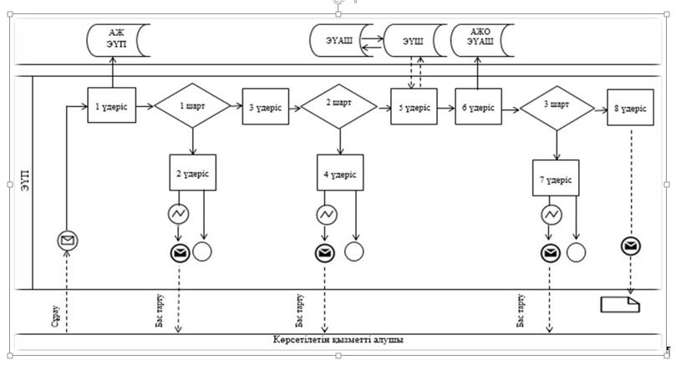

**Кесте. Шартты белгілер:**

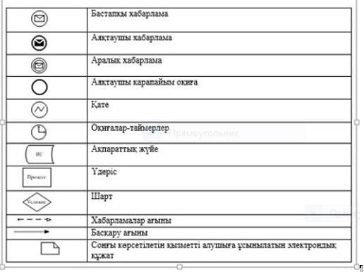

|  |  |
| --- | --- |
|  | "Мектепке дейінгі балалар ұйымдарына жіберу үшін мектепке дейінгі (7 жасқа дейін) жастағы балаларды кезекке қою" мемлекетті көрсетілетін қызмет регламентіне 2-қосымша |

**Портал, Мемлекеттік корпорация және көрсетілетін қызметті беруші арқылы "Мектепке дейінгі балалар ұйымдарына жіберу үшін мектепке дейінгі (7 жасқа дейін) жастағы балаларды кезекке қою" мемлекеттік қызметін көрсетудің бизнес-процестерінің анықтамалығы**

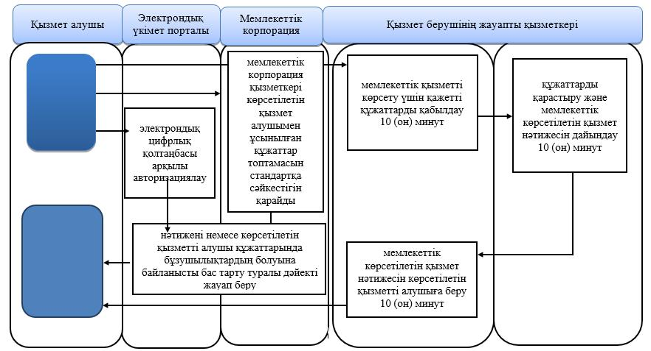

**Шартты белгілер:**

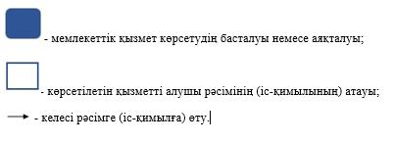

|  |  |
| --- | --- |
|  | Жамбыл облысы әкімдігінің 2015 жылғы 21 мамырдағы № 107 қаулысымен бекiтiлген |

**"Мектепке дейінгі білім беру ұйымдарына құжаттарды қабылдау және балаларды қабылдау" мемлекеттік көрсетілетін қызмет регламенті**

**1. Жалпы ережелер**

      1. "Мектепке дейінгі білім беру ұйымдарына құжаттарды қабылдау және балаларды қабылдау" мемлекеттік көрсетілетін қызметі (бұдан әрі – мемлекеттік көрсетілетін қызмет) Қазақстан Республикасы Білім және ғылым министрінің 2015 жылғы 7 сәуірдегі № 172 (Нормативтік құқықтық актілерді мемлекеттік тіркеу тізілімінде 2015 жылдың 8 мамырда № 10981 тіркелген) "Мектепке дейінгі тәрбие мен оқыту саласында жергілікті атқарушы органдар көрсететін мемлекеттік қызметтер стандарттарын бекіту туралы" бұйрығымен бекітілген "Мектепке дейінгі білім беру ұйымдарына құжаттарды қабылдау және балаларды қабылдау" мемлекеттік көрсетілетін қызмет стандартына сәйкес (бұдан әрі – стандарт) Жамбыл облысының барлық үлгідегі және түрдегі мектепке дейінгі ұйымдарымен (бұдан әрі – көрсетілетін қызметті беруші) көрсетіледі.

      Мемлекеттік қызметті көрсету үшін құжаттарды қабылдау және беру көрсетілетін қызметті берушінің кеңсесі арқылы жүзеге асырылады.

      2. Мемлекеттік қызмет көрсету нысаны: қағаз түрінде.

      3. Мемлекеттік қызмет көрсетудің нәтижесі: мектепке дейінгі ұйым мен баланың ата анасының бірі немесе заңды өкілі арасында жасалған шарт негізінде баланы мектепке дейінгі ұйымға қабылдау немесе стандарттың 10-тармағында көрсетілген негіздер бойынша мемлекеттік қызметті көрсетуден бас тарту туралы дәлелді жауап болып табылады.

      Мемлекеттік қызмет көрсету нәтижесін ұсыну нысаны: қағаз түрінде.

      Ескерту. 3 – тармаққа өзгерістер енгізілді - Жамбыл облысы әкімдігінің 25.01.2018 № 16 (алғашқы ресми жарияланған күнінен кейін күнтізбелік он күн өткен соң қолданысқа енгізіледі) қаулысымен.

**2. Мемлекеттік қызмет көрсету процесінде көрсетілетін қызметті берушінің құрылымдық бөлімшелерінің (қызметкерлерінің) іс-қимылдар тәртібін сипаттау**

      4. Мемлекеттік қызметті көрсету бойынша рәсімдерді (әрекеттерді) бастауға негіздеме болып көрсетілетін қызметті алушының көрсетілетін қызметті берушіге стандарттың 9-тармағында көрсетілген мемлекеттік қызмет көрсету үшін қажетті құжаттарды ұсынуы болып табылады.

      Ескерту. 4 - тармақ жаңа редакцияда - Жамбыл облысы әкімдігінің 25.01.2018 № 16 (алғашқы ресми жарияланған күнінен кейін күнтізбелік он күн өткен соң қолданысқа енгізіледі) қаулысымен.

      5. Мемлекеттік қызметті көрсету процесінің құрамына кіретін әрбір рәсімнің (әрекеттердің) мазмұны, оны орындау ұзақтығы:

      1) көрсетілетін қызметті алушының құжаттарын қабылдау, тіркеу – 10 минуттан аспайды;

      2) көрсетілетін қызметті алушының құжаттарын қарастыру, мемлекеттік көрсетілетін қызмет нәтижесін дайындау және қол қою – 15 минуттан аспайды;

      3) көрсетілетін қызметті алушыға мемлекеттік көрсетілетін қызмет нәтижесін беру – 5 минуттан аспайды.

      6. Келесі рәсімді (іс-қимылды) орындауды бастауға негіздеме болатын мемлекеттік қызмет көрсету рәсімінің (іс-қимылдың) нәтижесі:

      1) қабылдауға арналған жолдама (берілген күннен бастап 5 (бес) жұмыс күні ішінде жарамды);

      2) мектепке дейінгі білім беру ұйымдарына балаларды қабылдау;

      3) мемлекеттік көрсетілетін қызмет нәтижесін беру.

      Ескерту. 6 – тармаққа өзгерістер енгізілді - Жамбыл облысы әкімдігінің 25.01.2018 № 16 (алғашқы ресми жарияланған күнінен кейін күнтізбелік он күн өткен соң қолданысқа енгізіледі) қаулысымен.

**3. Мемлекеттік қызмет көрсету процесінде көрсетілетін қызметті берушінің құрылымдық бөлімшелерінің (қызметкерлерінің) өзара іс-қимыл тәртібін сипаттау**

      7. Мемлекеттік қызметті көрсету процесіне қатысатын көрсетілетін қызметті берушінің құрылымдық бөлімшелерінің (қызметкерлерінің) тізбесі:

      1) көрсетілетін қызметті берушінің кеңсе қызметкері;

      2) көрсетілетін қызметті берушінің басшысы.

      8. Әрбір рәсімнің (іс-қимылдың) ұзақтығын көрсете отырып, құрылымдық бөлімшелер арасындағы өзара іс-қимылдың реттілігін сипаттау:

      1) көрсетілетін қызметті берушінің кеңсе қызметкері өтініш түскен сәттен бастап стандарттың 9-тармағында көрсетілген құжаттарды тіркейді және көрсетілетін қызметті беруші басшысының қарауына жолдайды – 10 минут ішінде;

      2) көрсетілетін қызметті берушінің басшысы көрсетілетін қызметті алушының құжаттарын қарастырып, мемлекеттік көрсетілетін қызмет нәтижесін дайындайды және қол қояды – 15 минут ішінде;

      3) көрсетілетін қызметті берушінің кеңсе қызметкері көрсетілетін қызметті алушыға мемлекеттік көрсетілетін қызмет нәтижесін береді – 5 минут ішінде.

**4. Мемлекеттік қызмет көрсету процесінде халыққа қызмет көрсету орталығымен және (немесе) өзге де көрсетілетін қызметті берушілермен өзара іс-қимыл тәртібін, сондай-ақ ақпараттық жүйелерді пайдалану тәртібін сипаттау**

      9. Стандартқа сәйкес мемлекеттік көрсетілетін қызметті халыққа қызмет көрсету орталығы арқылы көрсету қарастырылмаған.

      10. Стандартқа сәйкес мемлекеттік көрсетілетін қызмет қағаз нысанда көрсетілуіне байланысты мемлекеттік қызмет көрсету процесіне ақпараттық жүйелер пайдаланылмайды.

      11. Мемлекеттік қызмет көрсету процесінде рәсімдердің (іс–қимылдардың) ретін, көрсетілетін қызметті берушінің құрылымдық бөлімшелерінің (қызметкерлерінің) өзара іс-қимылдарының сипаттамасы осы регламентке 1-қосымшаға сәйкес мемлекеттік қызмет көрсетудің бизнес-процестерінің анықтамалығында көрсетіледі. Мемлекеттік қызмет көрсетудің бизнес-процестерінің анықтамалығы "электрондық үкімет" веб – порталында www.e.gov.kz, көрсетілетін қызметті берушінің интернет-ресурсында орналастырылады.

|  |  |
| --- | --- |
|  | "Мектепке дейінгі білім беру ұйымдарына құжаттарды қабылдау және балаларды қабылдау" мемлекеттік көрсетілетін қызмет регламентіне 1-қосымша |

**Мемлекеттік қызмет көрсетудің бизнес-процестерінің анықтамалығы "Мектепке дейінгі білім беру ұйымдарына құжаттарды қабылдау және балаларды қабылдау"**

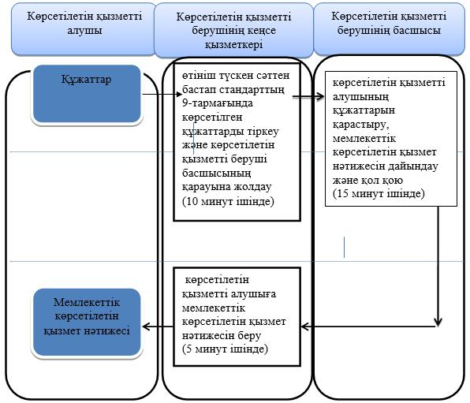

**Шартты белгілер:**

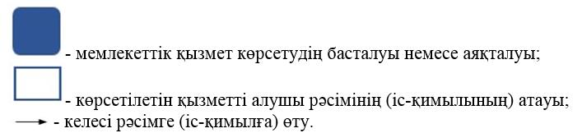

|  |  |
| --- | --- |
|  | Жамбыл облысы әкімдігінің 2015 жылғы 21 мамырдағы № 107 қаулысымен бекітілген |

**"Мемлекеттік орта білім беру мекемелерінің басшылары лауазымдарына орналасу конкурсына қатысу үшін құжаттар қабылдау" мемлекеттік көрсетілетін қызмет регламенті**

**1. Жалпы ережелер**

      1. "Мемлекеттік орта білім беру мекемелерінің басшылары лауазымдарына орналасу конкурсына қатысу үшін құжаттар қабылдау" мемлекеттік көрсетілетін қызметі (бұдан әрі – мемлекеттік көрсетілетін қызмет) "Қазақстан Республикасы Білім және ғылым министрлігі, жергілікті атқарушы органдар көрсететін "Үздік педагог" атағын беру және мемлекеттік орта білім беру мекемелерінің басшылары лауазымдарына орналасу конкурстарына қатысу үшін құжаттарды қабылдау бойынша мемлекеттік қызметтер стандарттарын бекіту туралы" Қазақстан Республикасы Білім және ғылым министрінің 2015 жылғы 8 сәуірдегі № 173 (Нормативтік құқықтық актілерді мемлекеттік тіркеу тізілімінде 2015 жылдың 15 мамырында № 11058 тіркелген) бұйрығымен бекітілген "Мемлекеттік орта білім беру мекемелерінің басшылары лауазымдарына орналасу конкурсына қатысу үшін құжаттар қабылдау" мемлекеттік көрсетілетін қызмет стандартына (бұдан әрі – стандарт) сәйкес Жамбыл облысының облыстық, аудандар мен облыстық маңызы бар қаланың жергілікті атқарушы органдарымен (бұдан әрі – көрсетілетін қызметті беруші) көрсетіледі.

      Мемлекеттік қызметті көрсету үшін құжаттарды қабылдау және нәтижесін беру:

      1) көрсетілетін қызметті берушінің кеңсесі;

      2) "Азаматтарға арналған үкімет" Мемлекеттік корпорациясы" коммерциялық емес акционерлік қоғамы (бұдан әрі – Мемлекеттік корпорация) арқылы жүзеге асырылады.

      Ескерту. 1 – тармаққа өзгерістер енгізілді - Жамбыл облысы әкімдігінің 24.05.2018 № 96 (алғашқы ресми жарияланған күнінен кейін күнтізбелік он күн өткен соң қолданысқа енгізіледі) қаулысымен.

      2. Мемлекеттік қызметті көрсету нысаны: қағаз жүзінде.

      3. Мемлекеттік қызмет көрсету нәтижесі мемлекеттік орта білім беру мекемесінің басшысы лауазымына орналасу конкурсының қорытындысы туралы еркін түрдегі нысандағы жазбаша хабарлама, не стандарттың 10-тармағында белгіленген негіздеме бойынша мемлекеттік қызмет көрсетуден бас тарту туралы дәлелді жауап болып табылады.

      Ескерту. 3 - тармақ жаңа редакцияда - Жамбыл облысы әкімдігінің 24.05.2018 № 96 (алғашқы ресми жарияланған күнінен кейін күнтізбелік он күн өткен соң қолданысқа енгізіледі) қаулысымен.

      Мемлекеттік қызметті көрсетудің нәтижесін ұсыну нысаны – қағаз жүзінде.

**2. Мемлекеттік қызмет көрсету процесінде көрсетілетін қызметтіберушінің құрылымдық бөлімшелерінің (қызметкерлерінің) іс-қимылдар тәртібін сипаттау**

      4. Мемлекеттік қызметті көрсету бойынша іс–қимылды бастау үшін негіздеме болып еркін нысандағы өтініш табылады.

      5. Мемлекеттік қызмет көрсету процесінің құрамына кіретін әрбір рәсімнің (іс–қимылдың) мазмұны, оларды орындау ұзақтығы:

      мемлекеттік көрсетілетін қызмет "Мемлекеттік орта білім беру ұйымдарының басшыларын конкурстық тағайындау қағидасын бекіту туралы" Қазақстан Республикасы Білім және ғылым министрінің 2012 жылғы 21 ақпандағы № 57 бұйрығына сәйкес жүргізіледі;

      көрсетілетін қызметті беруші мен комиссия төрағасын, қоса алғанда саны кемінде 5 адамнан тұратын мүшелердің тақ санынан тұратын конкурстық комиссия (бұдан әрі – Комиссия) құрылады:

      1) қызметті көрсету үшін қажетті құжаттарды қабылдау, талдау және тіркеу – 20 минуттан аспайды;

      2) конкурсқа қатысушылардың біліктілік талаптарына сәйкестігіне бағалауды жүргізу – 3 жұмыс күн ішінде;

      3) біліктілік талаптарына сәйкес келетін конкурсқа қатысушыларды кандидат ретінде бекіту, әңгімелесу өтетін күні, уақыты және орны туралы және/немесе әңгімелесуге жіберуден бас тарту туралы хабардар ету – 3 жұмыс күн ішінде;

      4) әңгімелесу өткізу – 5 жұмыс күн ішінде;

      5) комиссияның қорытынды отырысын өткізу – 5 жұмыс күн ішінде;

      6) конкурс қорытындысы туралы хабарлау – 3 жұмыс күн ішінде.

      6. Келесі рәсімді (іс–қимылды) орындауды бастауға негіздеме болатын мемлекеттік қызмет көрсету рәсімінің (іс-қимылдың) нәтижесі:

      1) тіркелген кіріс нөмірі бар өтініш;

      2) комиссия отырысының хаттамасы;

      3) әңімелесу туралы хабарлама;

      4) әңгімелесу хаттамасы;

      5) комиссияның қорытынды отырысының хаттамасы;

      6) конкурс қорытындысы туралы еркін түрдегі нысандағы жазбаша хабарлама, не стандарттың 10-тармағында белгіленген негіздеме бойынша мемлекеттік қызмет көрсетуден бас тарту туралы дәлелді жауап.

      Ескерту. 6 – тармаққа өзгерістер енгізілді - Жамбыл облысы әкімдігінің 24.05.2018 № 96 (алғашқы ресми жарияланған күнінен кейін күнтізбелік он күн өткен соң қолданысқа енгізіледі) қаулысымен.

**3. Мемлекеттік қызмет көрсету процесінде көрсетілетін қызметті берушінің құрылымдық бөлімшелерінің (қызметкерлерінің) өзара іс-қимыл тәртібін сипаттау**

      7. Мемлекеттік көрсетілетін қызмет процесіне қатысатын қызмет берушінің құрылымдық бөлімшелерінің (қызметкерлерінің) тізбесі:

      1) комиссия хатшысы;

      2) комиссия.

      8. Әрбір рәсімнің (іс–қимылдың) ұзақтығын көрсете отырып, құрылымдық бөлімшелер (қызметкерлер) арасындағы рәсімдердің (іс–қимылдардың) реттілігінің сипаттамасы:

      1) комиссия хатшысы қызметті көрсету үшін стандарттың 9 тармағында көрсетілген қажетті құжаттарды қабылдау, талдау және тіркеуді жүргізеді – 20 минуттан аспайды.

      Көрсетілетін қызметті алушы барлық қажетті құжаттарды көрсетілетін қызметті берушіге тапсырған кезде – құжаттар топтамасының қабылданған күні мен уақыты көрсетіле отырып, көрсетілетін қызметті берушінің кеңсесінде тіркелгені туралы өтініштің көшірмесіне белгі соғу оның қағаз тасымалдағышта қабылданғанын растау болып табылады;

      2) өтініштерді қабылдауды аяқтаған соң 3 жұмыс күні ішінде конкурсқа қатысушылардың біліктілік талаптарына сәйкестігіне бағалау жүргізіп, нәтижелері бойынша комиссия дауыс беру жолымен біліктілік талаптарына сәйкес келген кандидаттардың тізімін бекіту туралы және/немесе әңгімелесуге жіберуден бас тарту туралы шешімдер қабылдайды;

      3) комиссия хатшысы 3 жұмыс күні ішінде біліктілік талаптарына сәйкес келетін конкурсқа қатысушыларды кандидат ретінде бекіту, әңгімелесу өтетін күні, уақыты және орны туралы және/немесе әңгімелесуге жіберуден бас тарту туралы хабардар етеді;

      4) комиссия 5 жұмыс күні ішінде әңгімелесу өткізеді;

      5) конкурстың барлық кезеңдері аяқталғаннан кейін комиссия 5 жұмыс күні ішінде қорытынды отырыс өткізеді және конкурсқа қатысушының бос лауазым біліктілік талаптарына сәйкес келуі туралы шешім шығарады;

      6) комиссия хатшысы 3 жұмыс күні ішінде қатысушыларға конкурс қорытындысы туралы жазбаша хабарлайды.

**4. Мемлекеттік қызмет көрсету процесінде халыққа қызмет көрсету орталығымен және (немесе) өзге де көрсетілетін қызметті берушілермен өзара іс-қимыл тәртібін, сондай-ақ ақпараттық жүйелерді пайдалану**

      9. Мемлекеттік корпорацияға және (немесе) өзге көрсетілетін қызметті берушіге жүгіну тәртібінің сипаттамасы, көрсетілетін қызметті алушының сұрау салуын өңдеудің ұзақтығы:

      Мемлекеттік корпорация қызметкері көрсетілетін қызмет алушымен ұсынылған құжаттарды стандарттың 9-тармағына сәйкестігін қарайды – 20 (жиырма) минут.

      Мемлекеттік корпорация арқылы құжаттар қабылдау кезінде көрсетілетін қызметті алушыға тиісті құжаттардың қабылданғаны туралы қолхат беріледі.

      Стандарттың 9-тармағына сәйкес көрсетілетін қызметті алушы құжаттар топтамасын толық ұсынбаған жағдайда Мемлекеттік корпорация қызметкері өтінішті қабылдаудан бас тартады және стандарттың 2-қосымшасына сәйкес нысан бойынша құжаттарды қабылдаудан бас тарту туралы қолхат береді.

      Ескерту. 9 - тармақ жаңа редакцияда - Жамбыл облысы әкімдігінің 24.05.2018 № 96 (алғашқы ресми жарияланған күнінен кейін күнтізбелік он күн өткен соң қолданысқа енгізіледі) қаулысымен.

      10. Мемлекеттік қызмет көрсетудің нәтижесін Мемлекеттік корпорация арқылы алу процесінің сипаттамасы, оның ұзақтығы:

      мемлекеттік көрсетілетін қызметті алушыға мемлекеттік қызметтің нәтижесін беру – 20 (жиырма) минут.

      Ескерту. 10 - тармақ жаңа редакцияда - Жамбыл облысы әкімдігінің 24.05.2018 № 96 (алғашқы ресми жарияланған күнінен кейін күнтізбелік он күн өткен соң қолданысқа енгізіледі) қаулысымен.

      11. Мемлекеттік қызмет көрсету процесінде рәсімдердің (іс–қимылдардың) ретін, көрсетілетін қызметті берушінің құрылымдық бөлімшелерінің (қызметкерлерінің) өзара іс-қимылдарының толық сипаттамасы осы регламентке 1–қосымшаға сәйкес мемлекеттік қызмет көрсетудің бизнес-процестерінің анықтамалығында көрсетіледі. Мемлекеттік қызмет көрсетудің бизнес-процестерінің анықтамалығы "электрондық үкімет" веб-порталында – www.egov.kz, көрсетілетін қызметті берушінің интернет-ресурстарында орналастырылады.

|  |  |
| --- | --- |
|  | "Мемлекеттік орта білім беру мекемелерінің басшылары лауазымдарына орналасу конкурсына қатысу үшін құжаттар қабылдау" мемлекеттік көрсетілетін қызмет регламентіне  1-қосымша |

**Мемлекеттік қызмет көрсетудің бизнес-процестерінің анықтамалығы "Мемлекеттік орта білім беру мекемелерінің басшылары лауазымдарына орналасу конкурсына қатысу үшін құжаттар қабылдау"**

      Ескерту. 1 - қосымша жаңа редакцияда - Жамбыл облысы әкімдігінің 24.05.2018 № 96 (алғашқы ресми жарияланған күнінен кейін күнтізбелік он күн өткен соң қолданысқа енгізіледі) қаулысымен.

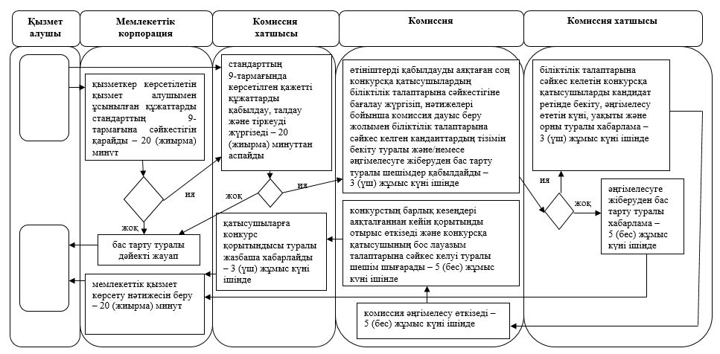

© 2012. Қазақстан Республикасы Әділет министрлігінің «Қазақстан Республикасының Заңнама және құқықтық ақпарат институты» ШЖҚ РМК